Дата : 02.11.2021
Група 42
Предмет: МАТЕРІАЛОЗНАВСТВО
УРОК № 31
ТЕМА: «ФАРБОВІ СУМІШІ ДЛЯ ВИКОНАННЯ ДЕКОРАТИВНОГО
ОПОРЯДЖЕННЯ ПОВЕРХОНЬ.»
Тема уроку: Правила змішування та затирання їх з додаванням
спеціальних добавок (глинозему, вуглекислого магнію).
Вплив добавок на чистоту кольорів при відновленні та
підбиранні кольорової гами пошкодженого або втраченого
малюнку під час ремонту будівель.
Мета уроку:
Навчальна: формування та закріплення знань по правилам змішування та
затирання їх з додаванням спеціальних добавок (глинозему,
вуглекислого магнію). Вплив добавок на чистоту кольорів при
відновленні та підбиранні кольорової гами пошкодженого або
втраченого малюнку під час ремонту будівель.
Розвиваюча: розвивати уяву та пізнавальні інтереси до обраної професії,
розвивати навички роботи в співпраці, формувати
увагу, спостережливість учнів, активність.
Виховна: виховати здатність учнів до відповідальності,
самостійності, культуру навчального процесу,
повагу до обраної професії.

Глинозем
Отриманий оксид алюмінію має геологічне назва глинозем. У природних умовах він зустрічається у вигляді корунду – твердих прозорих кристалів. Корунд відрізняється високою твердістю, у шкалі твердих речовин його показник становить 9. Сам корунд безбарвний, але різні домішки можуть пофарбувати його в червоний і синій колір, так виходять дорогоцінні камені, які в ювелірній справі називаються рубінами і сапфірами.
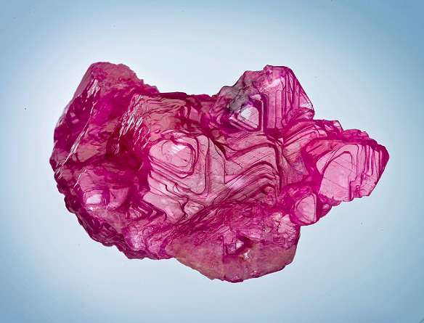
Фізичні властивості оксиду алюмінію дозволяють вирощувати ці дорогоцінні камені в штучних умовах. Технічні дорогоцінне каміння використовуються не тільки для ювелірних прикрас, вони застосовуються в точному приладобудуванні, для виготовлення годинників та іншого. Широко використовуються штучні кристали рубіна і лазерних пристроїв.
Дрібнозерниста різновид корунду з великою кількістю домішок, нанесене на спеціальну поверхню, відома всім як наждак. Фізичні властивості оксиду алюмінію пояснюють високі абразивні властивості корунду, а також його твердість і стійкість до тертя.
Наповнювачі. Для економії основних компонентів, збільшення сухого залишку, отримання декоративного ефекту, поліпшення фізико-механічних властивостей опоряджувального покриття лакофарбові матеріали додають інертні речовини - наповнювачі.
У порозаповнювачах, грунтовках і шпаклівках наповнювачі становлять основну масу цих матеріалів.
За хімічним складом мінеральні та органічні наповнювачі ділять на декілька типів:
оксиди (кремнеземи) природні і синтетичні. Мелений пилоподібний кварц (ГОСТ 9077-82) і діатоміт відносять до природних наповнювачів, аеросил марки А-175, А-300, А-380 (ГОСТ 14922-77) -штучний оксид;
гідроксиди - глинозем (ГОСТ 6912-87) марок ГА-85, ГА-8, ГА-5, ГЕБ, МВ, ГК, ГЕВ. Застосовують для виготовлення полірувальних паст, а також в деяких складах лакофарбових для збільшення в'язкості;
карбонат (кальцію) - крейда (ГОСТ 17498-72, 12085-73); застосовують наступних марок: ММС1, ММСГ1, ММСГ2, ММО;
силікати - каолін (ГОСТ 19285-73), тальк мелений (ГОСТ 19729-74, 13145-67). Каолін - один з найбільш дешевих наповнювачів, який використовують в олійних емалі і фарби, а також у шпаклівках і порозаполнителях. Цільові добавки вводять в лакофарбові матеріали для поліпшення їх технологічних властивостей. З допомогою добавок можна поліпшити такі показники, як тривалість зберігання матеріалу, стабільність структури, розлив та ін.
Оксид алюмінію (Al2O3) – кристалічна речовина білого кольору, яка не розчиняється у воді. У природі його можна зустріти у вигляді різних мінералів: синій сапфір, безбарвний корунд або червоний рубін.
Хімічна формула матеріалу – Al2O3. Друга, не менш популярна назва оксиду – глинозем. За своїм хімічним складом оксид алюмінію вважається бінарним об’єднанням двох важливих елементів, серед яких відзначають кисень та алюміній. Виходячи з основних характеристик, відзначають високу температуру плавлення сировини (2053 градуси) і закипання (3000 градусів).
Глинозем Al2O3 ділиться на під групи:
Глинозем металургійний
Глинозем кальцинований
Глинозем для полірування і шліфування
Глинозем мелений
Глинозем реактивний

Виробництво і характеристики
Для виробництва прийнято використовувати добре відомий принцип Байєра. В якості сировини використовується вологий гідрат. Для задоволення всіх потреб замовників, сучасний ринок пропонує до продажу величезну кількість оксидів алюмінію: подрібнені матеріали з нормальним або зниженим вмістом соди, які відрізняються різною тонкістю помелу зерен.
У список важливих характеристик оксиду алюмінію включені такі особливості:
- матеріал вважається абсолютно нетоксичним, тому безпечний для здоров’я людини;
- абразивність варіюється в діапазоні від середньої до вищої ступені;
- стійкість до негативного впливу з боку всіляких хімікатів;
- високі характеристики вогнестійкості;
- чудові керамічні особливості;
- показники твердості – 9 (за шкалою Мооса);
- відмінна теплопровідність;
- стійкість до корозійного впливу;
- низький показник щільності;
- відмінні електроізоляційні властивості;
- можливість зберігати щільність при різних температурних показниках;
- демократична вартість в порівнянні з іншими керамічними матеріалами.
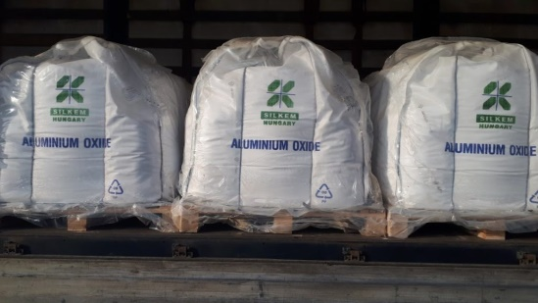
З огляду на всі перераховані вище характеристики, оксид алюмінію прийнято вважати одним з кращих матеріалів, які активно використовують для розробки термостійких, електроізоляційних виробів, стійких до корозійного впливу. Як правило, такі вироби можуть застосовуватися в самих різних сферах промисловості.

Модифікації матеріалу
За своїм походженням оксид алюмінію ділиться на дві великі категорії: природний і технічний.
1. У природі прийнято виділяти дві найбільш популярні модифікації глинозему – a і y. Перша – a-Al2O3 проводиться від y-Al2O3, який нагрівається до температури 900-1200 градусів. a-Al2O3 прийнято називати корундом і в природі його можна зустріти в кількох варіативних відтінках: червоний, жовтий, синій і корунд (все залежить від кількості домішок інших мінералів).
2. Технічний глинозем можна отримати в результаті якісної обробки нефелинів, бокситів, каолінів та інших відомих речовин, у складі яких знаходиться алюміній. У продажу запропоновано кілька марок технічного матеріалу, який відрізняється своїм складом.
На сучасному ринку запропонований глинозем різних розмірів (розмір кристалів) та різних складів.

Застосування
Подрібнені і не подрібнені продукти прийнято використовувати в процесі виробництва скла, кераміки (як побутової, так і технічної), вогнетривів, абразивних та полірування матеріалів, фритт і глазурі, пластинчастого глинозему, електрокорунду (білого, рубінового і рожевого кольорів).
Оксид алюмінію широко затребуваний на підприємствах, які займаються виготовленням пластикових, керамічних і фарфорових виробів. Також, продукт популярний серед компаній-виробників, що спеціалізуються на сувенірній продукції. Виробники, які пропонують покупцям кахель, вогнетриви, ізолятори та інше.
Категорія містить всі з'єднання на основі металів, виготовлені самою природою або ж штучно (хімічним шляхом). Деякі з них застосовуються в чистому вигляді, як-то: вуглекислий свинець (свинцеві білила) і сірчиста ртуть (кіновар, вермильон); інші ж фарбують глинисті солі, утворюючи кольорові землі (які охри) або силікатні матеріали у вигляді каменю (наприклад, малахіт, ляпіс-лазур). Всі природні мінеральні пігменти дуже міцні, але не мають достатньо однорідного тону. Перетворені в порошок і ретельно промиті, вони все-таки містять домішки (забруднення), що зменшують їх яскравість.
Природно, що, забарвлюючи солями металів чистий глинозем і кремнезем, що становлять основу натуральних глин, можна штучним шляхом отримати ті ж фарби, такі ж міцні, але набагато більш красиві. Так марси відтворюють всі червоні і жовті землі, пофарбовані окисом заліза. Ультрамарин, відкритий Гіме, являє собою ляпіс-лазур, отриману штучно хімічним шляхом. Те ж саме являє вермильон по відношенню до кіноварі.
Завдяки тому, що хімія не обмежується тільки наслідуванням природі і створює нові сполуки, треба сподіватися, що кількість мінеральних фарб буде все зростати. Але серед них можуть попадатися і отруйні. В кінці книги одна глава присвячена викладу практичних засобів для розпізнавання фарбових матеріалів та їх аналізів.

Запитання до учнів:
1.Що таке шліфувальний папір?
2.Що таке глинозем?
3.Що таке наповнювач?
4.Як впливає на колір фарби наповнювач та домішки?

Домашнє завдання:
- Виконати конспект по темі.
- Вивчити основні терміни, добре орієнтуватися них.
- Виконані завдання надіслати на е-пошту-lukianenko74@ukr.net

